StarlingX部署好之后openstack服务从外部无法直接调用，只能通过集群IP进行访问，通过yml文件修改服务状态，将服务的状态从ClusterIP改为NodePort，StarlingX会将服务映射到特定端口上，即可实现服务从外部调用.

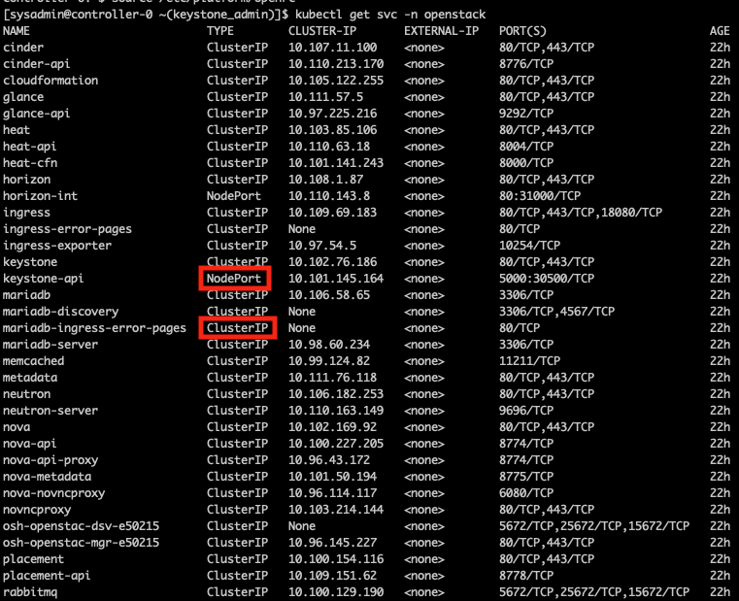

使用以下命令下载脚本：

wget <https://raw.githubusercontent.com/zhangkunpeng/starlingx/master/deployment/stx-container/deployment_yml/public_endpoint.sh>

执行以下命令运行脚本：

bash public_endpoint.sh

运行完脚本后执行以下命令将配置应用到系统中：

system application-apply stx-openstack

此时查看服务状态，即可发现openstack服务的状态由ClusterIP变为NodePort，此时该服务即可从外部访问。

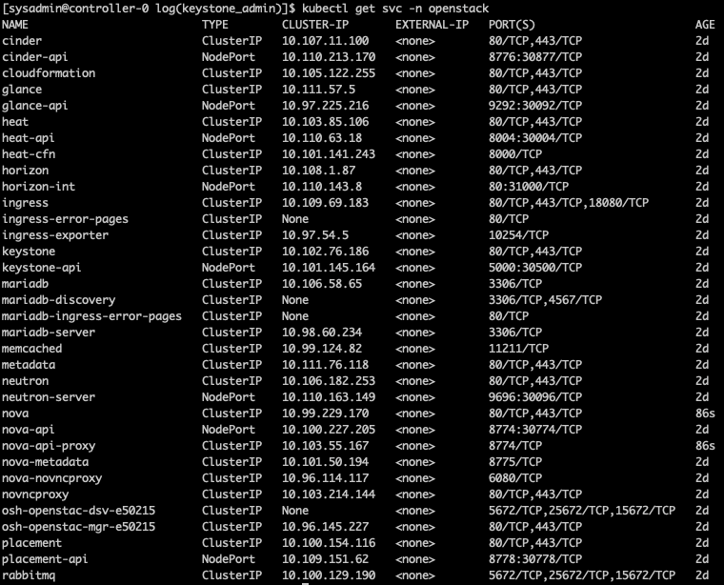

如果需要其他的服务也能够通过外部访问，就需要根据stx-openstack文件中各项目目录下的values.yaml文件中network的配置结构写一个yml文件。

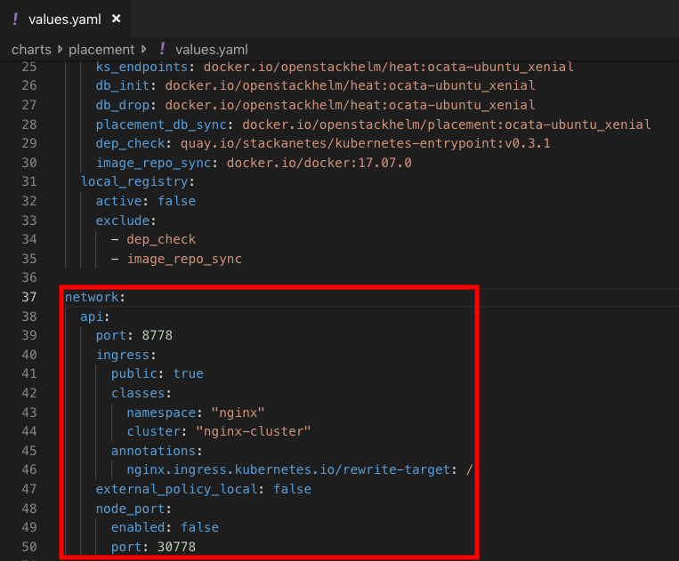

values.yaml文件配置结构

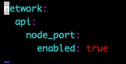

yml文件